МИНИСТЕРСТВО НАУКИ И ВЫСШЕГО ОБРАЗОВАНИЯ РОССИЙСКОЙ ФЕДЕРАЦИИ ФЕДЕРАЛЬНОЕ ГОСУДАРСТВЕННОЕ БЮДЖЕТНОЕ ОБРАЗОВАТЕЛЬНОЕ УЧРЕЖДЕНИЕ ВЫСШЕГО ОБРАЗОВАНИЯ «БЕЛГОРОДСКИЙ ГОСУДАРСТВЕННЫЙ ТЕХНОЛОГИЧЕСКИЙ УНИВЕРСИТЕТ им. В.Г.ШУХОВА»

(БГТУ им. В.Г.Шухова)

Кафедра программного обеспечения вычислительной техники и автоматизированных систем

Технологии Web-программирования

Лабораторная работа №2

**Клиентское программирование. Vue js**

Выполнил: студент группы ВТ-41

Клесов М.И.

Проверил:

Картамышев С.В.

Белгород 2020

**Цель:** познакомиться с основами разработки на языке JavaScript. Познакомится с основами разработки frontend приложения, в частности с использованием клиентских фреймворков (Vue js). Научиться переносить вёрстку в отдельные компоненты.

**Задание к лабораторной работе:**

1. Изучить основы разработки на языке JavaScript.
2. Изучить основы разработки frontend-приложения.
3. Развернуть базовое приложение на фреймворке Vue js.
4. Добавить необходимые компоненты и перенести в них вёрстку, сделанную в прошлой лабораторной работе.
5. Продемонстрировать работу web-приложения.

Выполнение

В ходе работы были макеты страниц из предыдущей работы были доработаны и перенесены в компоненты фреймворка Vue js. Реализованы переходы между страницами, добавлены футер и навбар.

Главная страница:

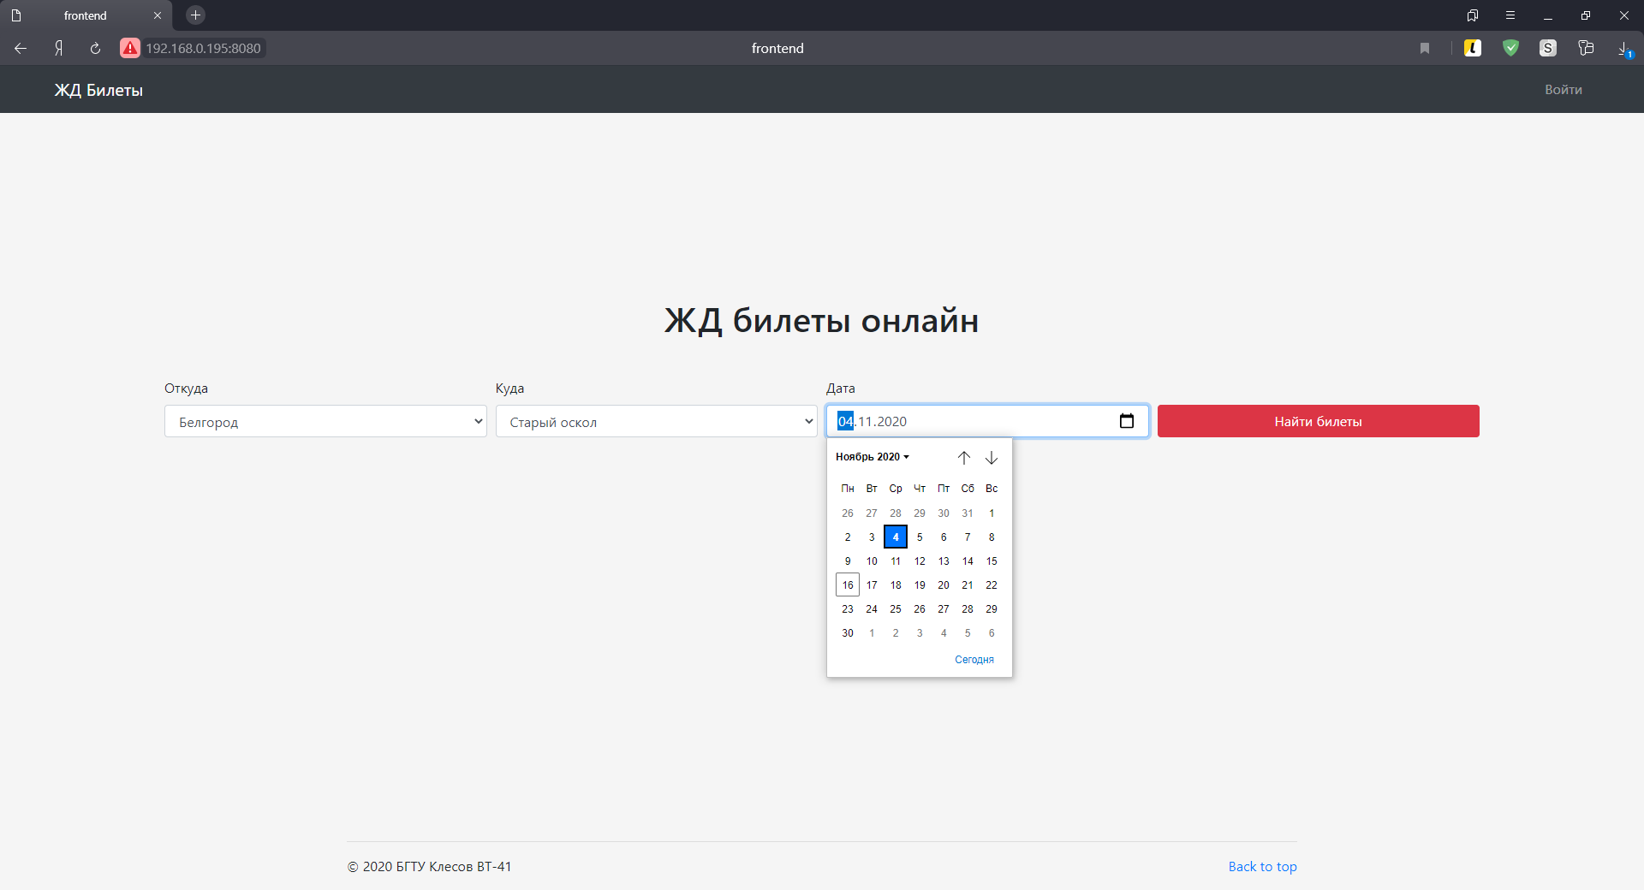

Контентная страница:

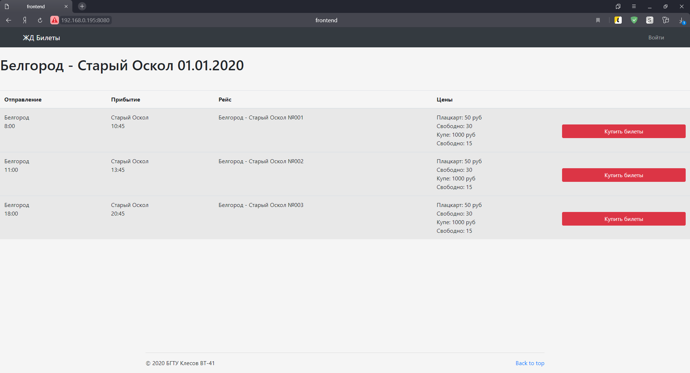

Страницы авторизации и регистрации:

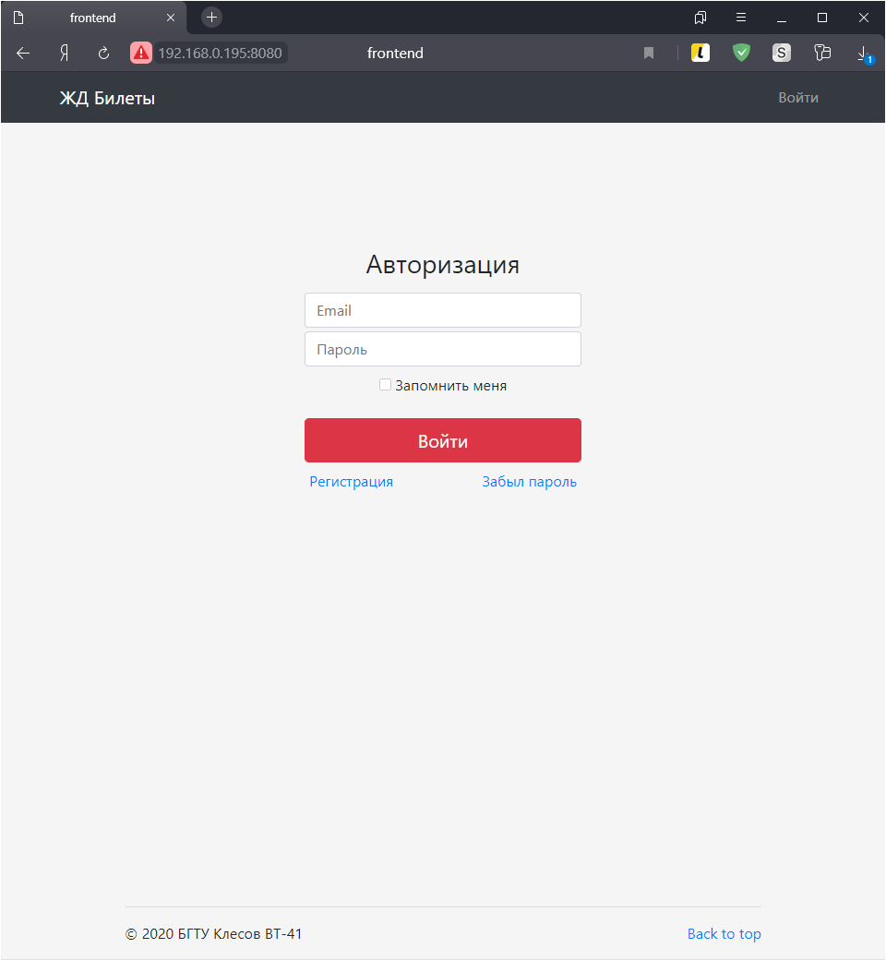 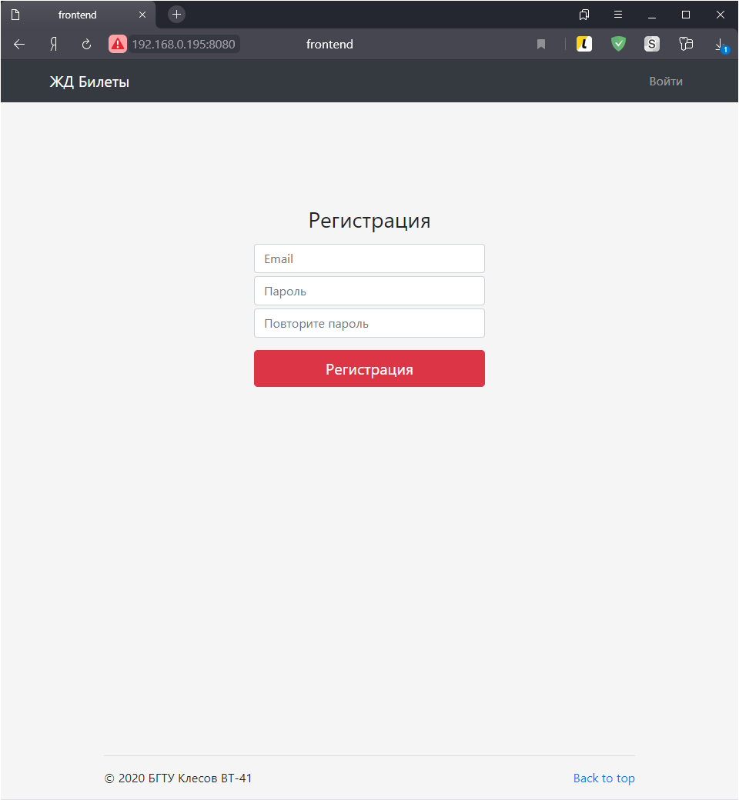

Приложение 1. Основные исходные коды.

«App.vue»:

<template>  
 <div id="app" class="wrapper bg_gray">  
 <header>  
 <nav class="navbar navbar-expand navbar-dark bg-dark mb-4"><router-link class="navbar-brand mx-5" v-bind:to="{name: 'Home'}">ЖД Билеты</router-link><ul class="navbar-nav ml-auto mr-5">  
 <li class="nav-item">  
 <router-link class="nav-link" v-bind:to="{name: 'SingIn'}">Войти</router-link>  
 </li>  
 </ul></nav>  
 </header>  
  
 <main class="content">  
 <router-view/>  
 </main>  
  
 <footer class="container footer mt-5">  
 <hr class="featurette-divider">  
 <p class="float-right"><a href="#top">Back to top</a></p>  
 <p>&copy; 2020 БГТУ Клесов ВТ-41</p>  
*<!-- <p>&copy; 2020 БГТУ Клесов ВТ-41 &middot; <a href="#">Privacy</a> &middot; <a href="#">Terms</a></p>-->* </footer>  
 </div>  
</template>

Views:

«home.vue»:

<template>  
 <div class="bg_gray">  
 <h1 class="text-center form-header"> ЖД билеты онлайн</h1>  
 <form class="form-travel">  
 <div class="form-row row-travel">  
 <div class="col-md-3 mb-3">  
 <label for="select-from">Откуда</label>  
 <select class="form-control" id="select-from" v-model="depart">  
 <option class="slctBlg" value="Белгород">Белгород</option> *<!-- можно добавить value, но переменная инициализируется и текстом-->* <option class="slctMsc">Москва</option>  
 <option class="slctStOskl">Старый оскол</option>  
 </select>  
 </div>  
 <div class="col-md-3 mb-3">  
 <label for="select-to">Куда</label>  
 <select class="form-control" id="select-to" placeholder="Не выбрано" v-model="arrive">  
 <option class="slctBlg">Белгород</option>  
 <option class="slctMsc">Москва</option>  
 <option class="slctStOskl">Старый оскол</option>  
 </select>  
 </div>  
 <div class="col-md-3 mb-3">  
 <label for="travelDate">Дата</label>  
 <input class="form-control" type="date" id="travelDate" v-model="date">  
 </div>  
 <div class="col-md-3 mb-3">  
*<!--TODO сделать метод, в нём запрашивать из БД данные и вызывать таблицу или передать параметры запроса в таблицу и выполнить запрос там-->* <router-link class="btn btn-danger btn-block btn-bot" v-bind:to="{name: 'RoutsTable'}">Найти билеты</router-link>  
*<!-- <button class="btn btn-danger btn-block btn-bot" v-on:click="btnClick">Найти билеты</button>-->* </div>  
 </div>  
 </form>  
 </div>  
</template>  
  
<script>  
export default {  
 name: 'Home',  
 components: {},  
 data() {  
 return {  
 depart: "",  
 arrive: "",  
 date: ""  
 }  
 },  
 methods: {  
 *// btnClick(){  
 // alert(this.depart)  
 // }* }  
}  
</script>

«RoutsTable.vue»:

<template>  
 <div>  
 <h1>Белгород - Старый Оскол 01.01.2020</h1>  
 <table class="table table-striped my-5">  
 <thead>  
 <tr>  
 <th scope="col">Отправление</th>  
 <th scope="col">Прибытие</th>  
 <th scope="col">Рейс</th>  
 <th scope="col">Цены</th>  
 <th scope="col"></th>  
 </tr>  
 </thead>  
 <tbody v-for="item in items">  
 <RoutingTableRow v-bind:rout="item"></RoutingTableRow>  
 </tbody>  
 </table>  
 </div>  
</template>  
  
<script>  
import RoutingTableRow from "@/components/RoutingTableRow";  
export default {  
 name: "RoutingTable",  
 components: {RoutingTableRow},  
 data() {  
 return {  
 items: [  
 {  
 depart: "Белгород",  
 departTime: "8:00",  
 arrive: "Старый Оскол",  
 arriveTime: "10:45",  
 train: "Белгород - Старый Оскол №001",  
 economyPrice: "50 руб",  
 economyEmptySeats: "30",  
 coupPrice: "1000 руб",  
 coupEmptySeats: "15"  
 },  
 {  
 depart: "Белгород",  
 departTime: "11:00",  
 arrive: "Старый Оскол",  
 arriveTime: "13:45",  
 train: "Белгород - Старый Оскол №002",  
 economyPrice: "50 руб",  
 economyEmptySeats: "30",  
 coupPrice: "1000 руб",  
 coupEmptySeats: "15"  
 },  
 {  
 depart: "Белгород",  
 departTime: "18:00",  
 arrive: "Старый Оскол",  
 arriveTime: "20:45",  
 train: "Белгород - Старый Оскол №003",  
 economyPrice: "50 руб",  
 economyEmptySeats: "30",  
 coupPrice: "1000 руб",  
 coupEmptySeats: "15"  
 }  
 ]  
 }  
 }  
}  
</script>

«SingIn.vue»:

<template>  
 <body class="text-center body-auth">  
 <form class="form-signin">  
 <h1 class="h3 mb-3 font-weight-normal">Авторизация</h1>  
*<!-- <label for="inputEmail" class="sr-only">Email address</label>-->* <input type="email" id="inputEmail" class="form-control mb-1" placeholder="Email" required="" autofocus="">  
*<!-- <label for="inputPassword" class="sr-only">Password</label>-->* <input type="password" id="inputPassword" class="form-control mb-2" placeholder="Пароль" required="">  
 <div class="checkbox mb-3">  
 <label>  
 <input type="checkbox" name="remember-me"> Запомнить меня  
 </label>  
 </div>  
 <button class="btn btn-lg btn-danger btn-block" type="submit">Войти</button>  
*<!-- <div class="mt-2"><a class="mr-5" href="">Регистрация</a><a class="ml-5" href="">Забыл пароль</a></div>-->* <div class="mt-2"><router-link class="mr-5" href="" v-bind:to="{name: 'Registration'}">Регистрация</router-link><a class="ml-5" href="">Забыл пароль</a></div>  
 </form>  
 </body>  
</template>  
  
<script>  
export default {  
 name: "SingIn"  
}  
</script>

«Registration.css»:

<template>  
 <body class="text-center body-auth">  
 <form class="form-registration">  
 <h1 class="h3 mb-3 font-weight-normal">Регистрация</h1>  
*<!-- <label for="inputEmail" class="sr-only">Email address</label>-->* <input type="email" id="inputEmail" class="form-control mb-1" placeholder="Email" required="" autofocus="">  
*<!-- <label for="inputPassword" class="sr-only">Password</label>-->* <input type="password" id="inputPassword" class="form-control mb-1" placeholder="Пароль" required="">  
*<!-- <label for="inputPassword" class="sr-only">Password</label>-->* <input type="password" id="inputPasswordRepeat" class="form-control mb-3" placeholder="Повторите пароль" required="">  
 <button class="btn btn-lg btn-danger btn-block" type="submit">Регистрация</button>  
 </form>  
 </body>  
</template>  
  
<script>  
export default {  
name: "Registration"  
}  
</script>  
  
Components:

«RoutingTableRow.vue»:

<template>  
 <tr>  
 <td>{{rout.depart}}<br>{{rout.departTime}}</td>  
 <td>{{rout.arrive}}<br>{{rout.arriveTime}}</td>  
 <td>{{rout.train}}</td>  
 <td>Плацкарт: {{rout.economyPrice}}<br>Свободно: {{rout.economyEmptySeats}}<br>Купе: {{rout.coupPrice}}<br>Свободно: {{rout.coupEmptySeats}}</td>  
 <td>  
 <button class="btn btn-danger btn-block btn-bot">Купить билеты</button>  
 </td>  
 </tr>  
</template>  
  
<script>  
export default {  
 name: "RoutingTableRow",  
 props: ["rout"],  
 methods: {  
  
 }  
}  
</script>

Файл «main.css»:

.form-travel {  
 margin-top: 30px;  
 margin-right: 10%;  
 margin-left: 10%;  
}  
  
.btn-bot {  
 position: relative;  
 top: 32px;  
}  
.form-header {  
 margin-top: 10%;  
 margin-bottom: 45px;  
}  
* {  
 margin: 0;  
 padding: 0;  
}  
html, body{  
 height: 100%;  
}  
.wrapper{  
 display: flex;  
 flex-direction: column;  
 min-height: 100%;  
}  
.content {  
 flex: 1 0 auto;  
}  
.footer {  
 flex: 0 0 auto;  
}  
.bg_gray {  
 background-color: #f5f5f5;  
}

Файл «auth.css»:

.form-signin, .form-registration {  
 width: 100%;  
 max-width: 330px;  
 padding: 15px;  
 margin: auto;  
}  
.body-auth {  
 display: flex;  
 align-items: center;  
 padding-top: 10%;  
 background-color: #f5f5f5;  
}